ŠPORT (22. 5. 2020)

Za danes sem ti pripravila poseben test. Potrudi se, da se boš čim bolje odrezal.

TEST GIBALNIH SPOSOBNOSTI
 | REZULTAT
TREBUŠNJAKI  1 minuto izvajaj trebušnjake (roki prekrižaj čez prsni koš, nogi zatakni pod trdno oporo ali naj ti jih nekdo med izvajanjem vaje drži pri tleh). Vsakič se dvigni tako visoko, da se s komolci dotakneš kolen, roke morajo ostati med izvajanjem naloge neprestano prekrižane na prsnem košu.  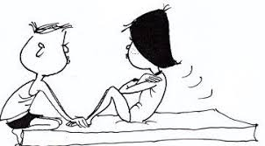 | Število ponovitev v 1 minuti:  ____________
SKLECE  Ne meri časa, ampak naredi največ pravilnih sklec, kolikor zmoreš zaporedoma, eno za drugo. Kolena ne smejo biti na tleh, pogled je usmerjen naprej. Zapiši realen rezultat – bolje ena, kot nobena. 😊 | Maksimalno št. ponovitev:  ____________
POČEP OB STENI  Zavzemi položaj smučarskega počepa ob steni (hrbet v stiku s steno, kot 90 stopinj med stegni in meči, obe stopali na tleh). Poskrbi, da ti pri izvajanju vaje ne drsi, najbolje je, če jo izvajaš bos/a ali v copatih. Štopaj, največ koliko časa zdržiš v tem položaju, zapiši rezultat v minutah in sekundah. | Maksimalen čas:  ____________
DESKA (PLANK)  Postavi se v pravilen položaj deske na podlahteh (komolci so pod rameni, podlahti sta vzporedni in v širini ramen, nogi sta iztegnjeni, hrbet je raven – gležnji, kolena, medenica in ramena so v isti liniji). Štopaj, koliko časa lahko vztrajaš v tem položaju.  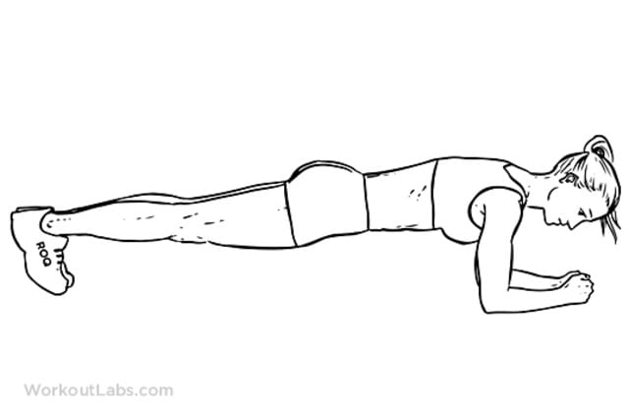 | Maksimalen čas:  ____________
POSKOČNI JANEZI (JUMPING JACK)  Štopaj, največ koliko ponovitev lahko narediš v 1 minuti. Roki morata biti iztegnjeni, nad glavo se morata dlani dotakniti ena druge (plosk) – nogi sta takrat v razkoraku, ko skočiš z nogama skupaj, se roki dotakneta stegen.  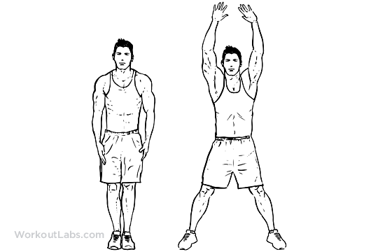 | Število ponovitev v 1 minuti:  ____________

